1.(简答题， 50 分)
设有一组关键字序列（14，1，9，55，23，84，27，20），需插入到表长为10的散列表中。
(1) 请设计一个适当的散列函数（采用除留余数法）；
(2) 用设计的散列函数将上述关键字插入散列表。请画出建好的散列表结构（假定用线性探查法解决冲突）；
(3) 指出该散列表的装填因子是多少。
(4)计算查找成功时的平均查找长度。
我的答案 ：（我对正确答案存疑？？）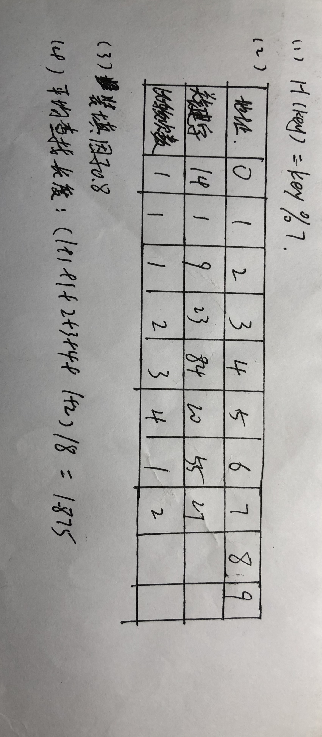
教师批阅
正确答案：
解：（1）选p＝7
则散列函数为：H(key) = key % 7
(2) 散列表结构：
散列地址
0
1
2
3
4
5
6
7
8
9
关键字
14
1
9
23
84
55
27
20
比较次数
1
1
1
2
5
1
2
3
(3)装填因子是0.8。
(4) ASL=(1+1+1+2+5+1+2+3 )/8=2
2.(简答题， 50 分)
已知一组关键字序列（87, 25, 310, 08, 27, 132, 68, 95, 187, 123, 70, 63, 47）, 共有13个元素，散列函数为 H(key) = key %13。采用拉链法解决冲突并构造这组关键字的散列表。
(1) 请给出各个关键字对应的散列地址。
(2) 采用拉链法解决冲突，画出相应的散列表
(3) 计算(2)所采用方法，等概率下查找成功的平均查找长度。
我的答案 ：
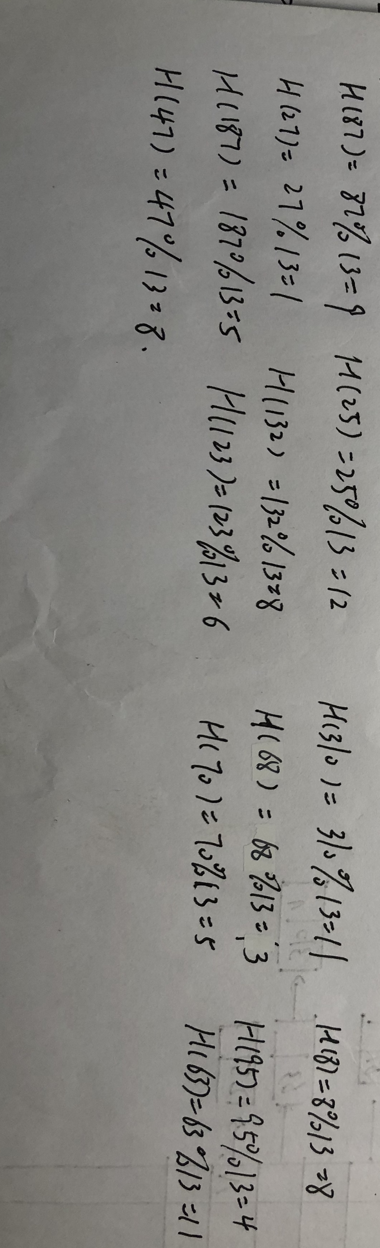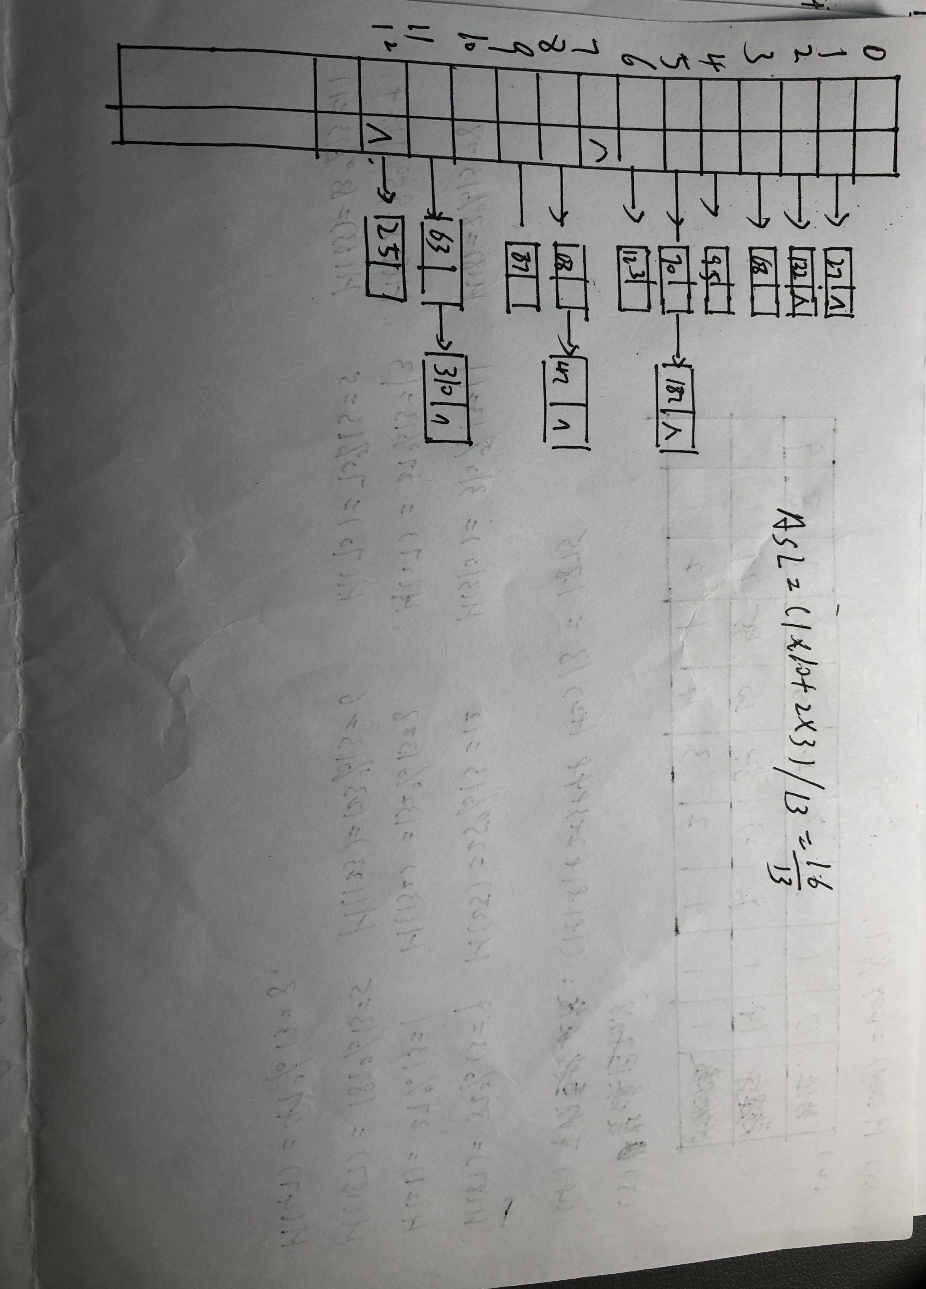
教师批阅
正确答案：
(1) 使用散列函数 H(key) = key %13，有
H(87) = 9, H(25) = 12, H(310) = 11, H(08) = 8,
H(27) = 1, H(132) = 2, H(68) = 3, H(95) = 4,
H(187) = 5, H(123) = 6, H(70) = 5, H(63) = 11,
H(47) = 8.
(2)
采用拉链法解决冲突构造散列表：
13年B卷拉链法答案.png
(3)
查找成功的平均查找长度为
ASLsucc = (1×10 + 2×3)/13 =16/13

